ANIMALES VERTEBRADOS

Agnatos

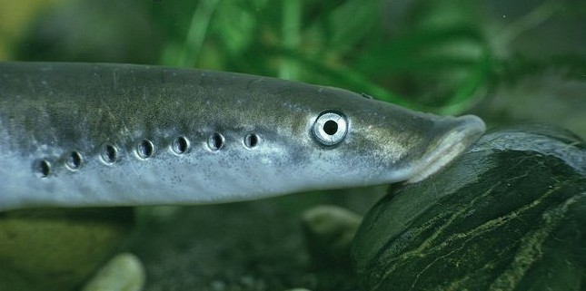

Los agnatos (Agnatha, gr. α- (a) “negación” + γνάθος (gnathos) “mandíbula”), comúnmente llamados peces sin mandíbulas, comprende poco más de 100 especies actuales y un gran número de formas fósiles. Los agnatos tienen pocas características en común; el único carácter común de todos los agnatos (fósiles y actuales) es la ausencia de mandíbulas, un rasgo claramente primitivo. Las formas paleozoicas eran de aspecto muy diferente a las especies actuales; muchas tenían fuertes escudos óseos en la cabeza que les protegerían de los depredadores y estaban cubiertos de escamas de diversos tipos. Los agnatos actuales tienen aspecto de anguila, carecen de escamas y tienen una piel mucosa y resbaladiza.

